01.04.2021 Koszyczek wielkanocny
Cele: kultywowanie tradycji przygotowania koszyka do poświęcenia, poznawanie technik zdobienia jajek, ćwiczenia małej motoryki.

Zestaw ćwiczeń codziennych:
- „Pajacyk”- podskoki.
- „Pieski wychodzą na spacer”- chodzenie na czworakach.
- „Sadzimy w polu”- pozycja stojąca w rozkroku, skłon do prawej nogi, wyprost, skłon do lewej nogi, wyprost. Powtórzenie 4 razy.
- „Przeskocz przez kałużę” – układamy na podłodze różne części garderoby: szaliki, czapki, bluzki itp. Dziecko przeskakuje przez nie ja przez kałużę. Powtarzamy kilka razy.
Koszyczek wielkanocny - dziś poznamy jedną z tradycji wielkanocnych: przygotowanie koszyczka wielkanocnego. Zobaczymy co wkłada się do koszyczka. Te produkty święci się, a następnego dnia zjada podczas śniadania wielkanocnego. Do koszyczka wkładamy: kiełbasę, chleb, jajka, sól, pieprz, cukrowego baranka, ciasto. Można dołożyć inne produkty, zależy to od tradycji każdej rodziny. Koszyczek wielkanocny dekorujemy według własnego uznania. Często dokłada się do dekoracji zielone gałązki borówki. Jeżyki porozmawiajcie ze swoimi rodzicami i bliskimi w jaki sposób u Was w domu dekoruje się koszyczek.

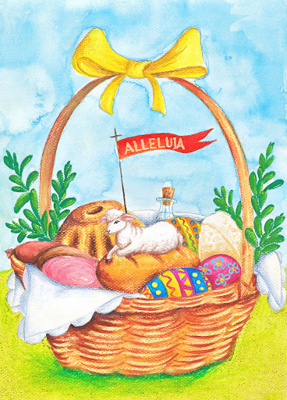

„Pisanki”- pisanki to jedna z tradycji wielkanocnych. Można je wykonać wieloma technikami: malowanie, oklejanie, wydrapywanie igłą lub wykałaczkami. Do wykonania pisanek używa się ugotowanych na twardo jajek. Częstym sposobem barwienia jajek i bardzo ekologicznym, jest gotowanie jajek w łupinach cebuli bądź buraków.
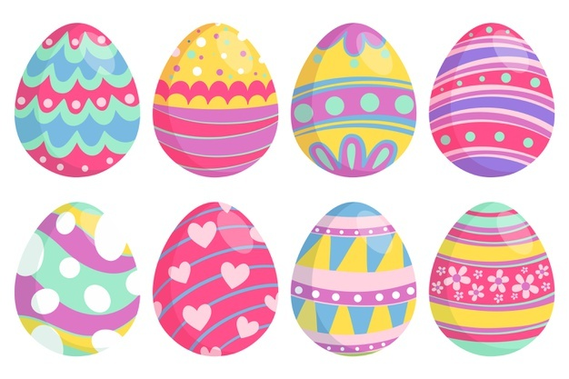

„Papierowa pisanka”- praca plastyczna. Potrzebne materiały: kartka z szablonem jajka, klej, papier kolorowy lub krepina. Ozdabiamy pisankę wydzierając kawałki kolorowego papieru lub krepiny i przyklejając w konturach narysowanego jajka, nie wychodząc poza linię, miejsce przy miejscu.

Piosenka o pisankach
Pisanki, pisanki, jajka malowane
nie ma Wielkanocy bez barwnych pisanek.
Pisanki, pisanki jajka kolorowe,
na nich malowane bajki pisankowe.
Na jednej kogucik, a na drugiej słońce,
śmieją się na trzeciej laleczki tańczące.
Na czwartej kwiatuszki, a na piątej gwiazdki.
Na każdej pisance piękne opowiastki.
https://youtu.be/OTPObfVuHCY

Rodzicom i dzieciom życzymy miłego dnia i dobrej zabawy podczas wyklejania pisanek.
Pani Asia i Pani Magda

